Осенний Кубок
Заявка /Application
19 октября / October 19th
Формат/Format: Стейблфорд, 18 лунок / Individual Stableford 18 holes (with HCP)
Время старта: 11.00 / Start at 11:00 a.m.

ФИО/Full Name
Телефон/Telephone
E-mail
Дата заявки/Application Date
Значение точного гандикапа/ Exact HCP

Подпись\Signature

Максимальный гандикап для мужчин – 24, для женщин – 36. Max HCP: Men – 24; Ladies – 36.
В случае превышения значения гандикапа при подсчете результатов будет учитываться указанный выше.
In case of higher HCP the above figure shall be applied.

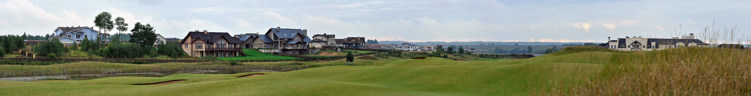

Примечания:
- Члены Клуба пользуются безусловным приоритетом при приеме заявок
- Стоимость участия в этапе:
Члены Завидово PGA National – 5 000 руб.
Сезонное членство / кросс-членство МГГК – 7 000 руб.
Гости Клуба – 9 000 руб.
- Заявки согласуются по мере поступления, с приоритетом для заявок, поступивших ранее других
- Гольф-кары бронируются заранее, с приоритетом для заявок, поступивших ранее других
- Игрок несет персональную ответственность за точность сведений относительно своего гандикапа
- Клуб вправе отказать в удовлетворении заявки без объяснения причин
Notes:
- Priority is given to Members of Zavidovo PGA National
- Stage registration fee:
Members of Zavidovo PGA National – 5 000 Rub.
Seasonal membership / cross-membership of the MCGC – 7 000 Rub.
Guests – 9 000 Rub.
- Applications are satisfied on first come first served basis
- Golf Carts are satisfied on first come first served basis
- The player is personally responsible for the accuracy of the information on his/her handicap
- The club has the right to refuse application without explanation

golf@zavidovo-golf.ru

Т: +7 495 587 90 00; +7 48242 49 838; +7 960 700 74 64

